Comunicato stampa

Zero emission, full power: Autogrù Liebherr LTC 1050-3.1 con impiego in modalità elettrica

⸺

Gru compatta Liebherr da 50 tonnellate conimpiego in modalità elettrica supplementare

Impieghi della gru alimentati da un motore a combustione o da un motore elettrico

Piena potenza anche in modalità elettrica

L'avanzare del cambiamento climatico richiede, anche nell'industria edilizia, motorizzazioni in grado di ridurre le emissioni di gas serra. Per soddisfare al meglio i requisiti dei clienti e l’esigenza di compatibilità ambientale, Liebherr sta lavorando su motori alternativi che si adattino in modo ottimale al campo di applicazione e al luogo di utilizzo della macchina. La nuova gru compatta LTC 1050-3.1 dello stabilimento Liebherr di Ehingen è dotata di un motore elettrico, oltre che di un motore tradizionale. Le movimentazioni possono quindi alternativamente essere eseguiti anche in modalità elettrica. La nuova versione della gru compatta da 50 tonnellate contribuisce così alla riduzione di CO2 e soddisfa i requisiti per l’impiego nei cantieri "Zero Emission".

Ehingen (Donau) (Germania), 6 aprile 2022 - Liebherr ha sviluppato il motore elettrico per l’impiego della LTC 1050-3.1 fedele al motto "Zero emissioni, full power". Il dott. Ulrich Hamme, direttore tecnico di Liebherr-Werk Ehingen GmbH, spiega: "Vogliamo offrire ai nostri clienti tutte le prestazioni della gru anche in modalità elettrica. Come prima, la LTC 1050-3.1 sarà equipaggiata con un motore a combustione, con carburante diesel o biocarburante HVO, per la guida su strada e il funzionamento della gru stessa. Tuttavia, potrà essere impiegata in modalità elettrica, in conformità al motto “Zero Emission”. Tutte le caratteristiche d'uso precedenti dell’autogrù vengono quindi mantenute, indipendentemente dal fatto che si operi in modalità elettrica o tradizionale."

Massima flessibilità per la più alta compatibilità ambientale e il maggior vantaggio per il cliente

La nuova alternativa della LTC 1050-3.1 offre la migliore combinazione possibile di compatibilità ambientale, vantaggio per il cliente ed efficienza. Su strada e fuori strada, è alimentata da un motore a combustione convenzionale a basse emissioni, con livello di emissioni di scarico fase 5, che eroga 243 kW (326 CV). Il motore può essere alimentato con carburante derivante da oli vegetali idrogenati (HVO) senza limitazioni, il che consente di risparmiare fino al 90 % delle emissioni di CO2 durante l’utilizzo, rispetto all’utilizzo di gasolio convenzionale.

Per l’operatività della macchina, a seconda delle condizioni di impiego, si può selezionare in modo flessibile il motore a combustione o quello elettrico. Quest'ultimo riduce al minimo le emissioni di aria e di rumore, rendendo la macchina adatta all'utilizzo in aree sensibili al rumore e in aree a "Zero Emission".

Concetto di modalità elettrica semplice e intelligente: l'azionamento elettrico può essere utilizzato in modo flessibile

Il motore elettrico di nuova concezione, offre una potenza di 72 kW e consente quindi un funzionamento della gru senza limitazioni, ovvero quasi con le stesse prestazioni di quando si utilizza il motore a 6 cilindri. Per la trasmissione della potenza necessaria ai singoli movimenti della torretta, l'azionamento elettrico utilizza la pompa idraulica esistente, che nella LTC 1050-3.1 tradizionale è montata direttamente sulla linea della forza motrice della trasmissione Powershift.

Nella versione elettrica, al modello tradizionale della LTC 1050-3.1 vengono aggiunti solo il motore elettrico e un giunto di trasferimento della trasmissione, nonché tutto il sistema tecnologico di controllo necessario. Il giunto di trasferimento si trova direttamente tra la pompa della gru e la linea della forza motrice della trasmissione Powershift. Questa soluzione intelligente e al contempo semplice, permette una commutazione flessibile tra l'azionamento diesel-idraulico e quello elettro-idraulico. È necessaria una corrente di cantiere di 125 (A) ampere per avere la massima prestazione elettrica, ma il funzionamento è possibile fino ad un minimo di 63 (A) ampere. In alternativa, se il cantiere non ha un impianto elettrico idoneo la gru può funzionare anche con un "Pacco Batterie" esterno disponibile in commercio.

Liebherr offre la versione elettrica della LTC 1050-3.1 per la versione con il sistema di sfilo telescopico TELEMATIK da 36 metri. Le opzioni RemoteDrive per guida con radiocomando e la cabina regolabile in altezza sono disponibili anche per la nuova gru. Sono in pieno svolgimento intensivi test dei prototipi con trazione elettrica, pertanto Liebherr prevede le prime consegne per il 2023.

Liebherr-Werk Ehingen GmbH: chi siamo

Liebherr-Werk Ehingen GmbH è uno dei principali produttori di gru mobili e cingolate. La gamma di gru mobili si estende dalla gru a 2 assi da 35 tonnellate a quella per carichi pesanti, con capacità di sollevamento di 1.200 tonnellate e telaio a 9 assi. Le gru mobili tralicciate o cingolate raggiungono capacità di sollevamento fino a 3.000 tonnellate. Con sistemi a braccio universale e un'ampia dotazione aggiuntiva, sono al lavoro nei cantieri di tutto il mondo. Presso la sede di Ehingen lavorano 3.800 dipendenti. Un servizio completo in tutto il mondo garantisce un'elevata disponibilità di gru mobili e cingolate. Nel 2021, lo stabilimento Liebherr di Ehingen ha realizzato un fatturato di 2,33 miliardi di euro.

A proposito del gruppo imprenditoriale Liebherr

Il gruppo imprenditoriale Liebherr è un'impresa tecnologica a conduzione familiare con un piano di produzione molto diversificato. L'impresa è annoverata tra i maggiori costruttori di macchine operatrici del mondo, e offre inoltre prodotti e servizi di qualità elevata, rivolti alle esigenze dei clienti, in numerosi altri settori. Il gruppo include oggi oltre 140 società in tutti i continenti, offre occupazione a più di 49.000 collaboratrici e collaboratori e nel 2021 ha conseguito un fatturato consolidato complessivo superiore a 11,6 miliardi di euro. Sin dalla sua fondazione nel 1949 presso la località di Kirchdorf an der Iller nella Germania meridionale, Liebherr persegue lo scopo di convincere i propri clienti grazie a soluzioni ambiziose e contribuire al progresso tecnologico.

**Immagini**

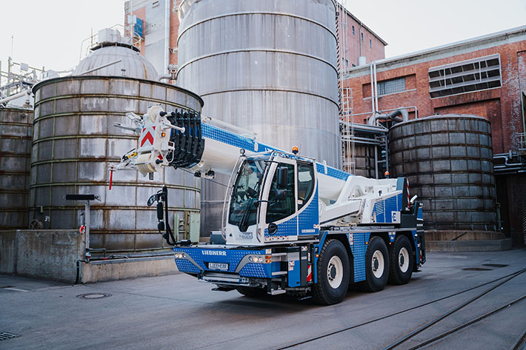

liebherr-ltc1050-electric.jpg  
La nuova versione della LTC 1050-3.1 è dotata di un funzionamento elettrico supplementare per gli impieghi dell’autogrù.

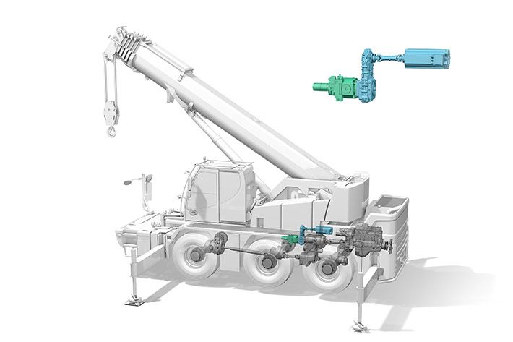

liebherr-ltc1050-electric-concept.jpg  
Il motore elettrico aziona la pompa della gru tramite un gruppo di rinvio.

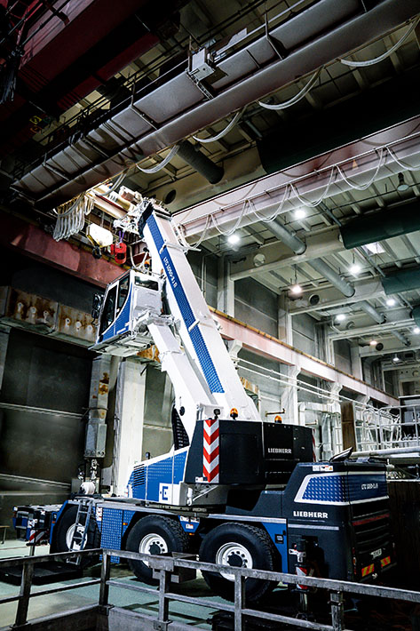

liebherr-ltc1050-electric-indoor.jpg   
La LTC 1050-3.1 con azionamento elettrico e cabina con altezza regolabile in uso in un'officina della fabbrica

Referente

Wolfgang Beringer  
Marketing and Communication  
Tel.: +49 7391/502 - 3663  
E-mail: wolfgang.beringer@liebherr.com

Pubblicato da

Liebherr-Werk Ehingen GmbH   
Ehingen (Donau) / Germania  
www.liebherr.com